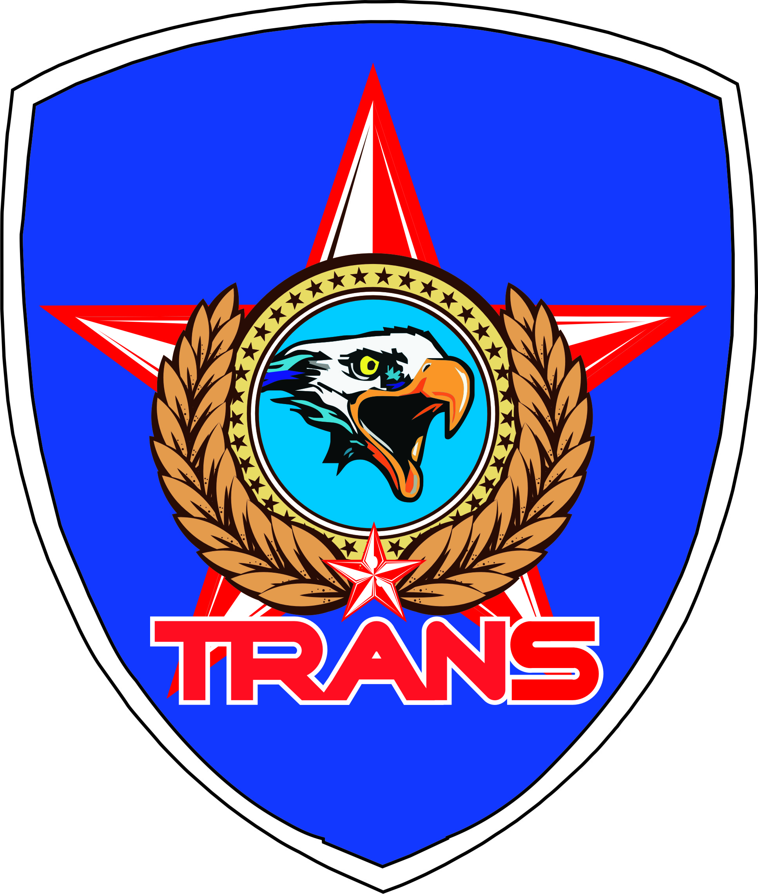

SURAT PERMOHONAN

**Jakarta,02 maret 2017**

**Kepada**

**YTH. Bobby Firdaus**

**BM The Vida Building**

**Di Tempat**

**Hal : Permohonan Pelatihan Samapta**

Dengan Hormat,

Sehubungan dengan kegiatan Pelatihan Samapta anggota security yang dilaksanakan rutin setiap bulan nya yang di adakan di **The Vida** **Building,** Kami selaku Supervisor keamanan security gedung hendak menyelenggarakan kegiatan tersebut dengan rincian sebagai berikut.

**. Pelatihan security**

**Periode : 04 Maret 2017**

**LOkasi : The Vida Office Building**

|  |  |  |  |  |
| --- | --- | --- | --- | --- |
| **No** | **Tanggal** | **Materi** | **Target / Tujuan** | **Pelaksanaan** |
| 1. | 04-03-2017 | Materi Samapta :  1.PBB  2.Drill PR24 & Borgol  3.bela diri praktis  4.Latihan evacuasi drill  5.Penggunaan Hydrant Pemadam kebakaran gedung. | -Menjadikan petugas security yang kuat secara fisik dan mental  -Memiliki skill dan terjaganya security yang professional  -Dapat menguasai dan memahami pelaksanaan tugas sesuai dengan Jobdesk secara objektif dan administrative | - Pelaksanaan Trainning dan samapta dilakukan di area The Vida tower  - instruktur oleh team trainer dan Supervisor PT Trans security  -Team enggenering the Vida Building dan petugas security. |

Demikian Surat Permohonan Ijin ini saya buat demi kelengkapan Administrasi dan Untuk bahan pertibamgan.Demikian dan terima kasih.

**Jakarta,02 maret 2017**

**Dibuat oleh Mengetahui**

|  |  |
| --- | --- |
| **Sugiyanto**  **SPV. Security** | **Albertus Ondy**  **Chieft Enginering** |



SURAT PERMOHONAN

**Jakarta,19 Juli 2019**

**Kepada Yth : M.Paksi Handoyo**

**BM The Vida Office Building**

**Di Tempat**

**Hal : Permohonan Pelatihan Samapta**

Dengan Hormat,

Sehubungan dengan kegiatan Pelatihan Samapta anggota security yang dilaksanakan rutin setiap bulan nya yang di adakan di **The Vida** **Building,** Kami selaku Supervisor keamanan security gedung hendak menyelenggarakan kegiatan tersebut dengan rincian sebagai berikut.

**Pelatihan security**

**Periode : JULI 2019**

**Jam : 07:00 Wib**

**LOkasi : The Vida Office Building**

|  |  |  |  |  |
| --- | --- | --- | --- | --- |
| **No** | **Tanggal** | **Materi** | **Target / Tujuan** | **Pelaksanaan** |
| 1. | 19-07-2019 | Materi Samapta :  1.Latihan evacuasi drill  2.Penggunaan Hydrant Pemadam kebakaran gedung.  3.Fire Man Lift | * ketika terjadi case emergency seluruh anggota security memahami dan mengerti prosedurnya serta langkah langkah apa saja yang harus dilakukan apabila terjadi kebakaran * Pengetesan Hidrant Jockey,Elektrik dan Diesel Pump | - Pelaksanaan Trainning dan samapta dilakukan di area The Vida  - instruktur Pic.Bp.Fitroh Zulkarnaen dari PT Trans  -Team enggenering the Vida Building. |

Demikian Surat Permohonan Ijin ini saya buat demi kelengkapan Administrasi dan Untuk bahan pertibamgan.Demikian dan terima kasih.

**Jakarta,19 Juli 2019**

**Dibuat oleh Mengetahui**

|  |  |
| --- | --- |
| **Nur Ichwan**  **SPV. Security** | **Albertus Ondy M.Paksi Handoyo**  **Chieft Enginering Building Management** |



SURAT PERMOHONAN

**Jakarta, 17 Oktober 2019**

**Kepada Yth : Handy Boy**

**Asst.BM The Vida Office Building**

**Di Tempat**

**Hal : Permohonan Pelatihan Samapta**

Dengan Hormat,

Sehubungan dengan kegiatan Pelatihan Samapta anggota security yang dilaksanakan rutin setiap bulan nya yang di adakan di **The Vida** **Building,** Kami selaku Supervisor keamanan security gedung hendak menyelenggarakan kegiatan tersebut dengan rincian sebagai berikut.

**Pelatihan security**

**Periode : Oktober 2019**

**Jam : 07:00 Wib**

**LOkasi : The Vida Office Building**

|  |  |  |  |  |
| --- | --- | --- | --- | --- |
| **No** | **Hari/Tanggal** | **Materi** | **Target / Tujuan** | **Pelaksanaan** |
| 1. | Sabtu,  19-10-2019 | Materi Samapta :  1.PBB  2. Pengetesan Hidrant Jockey,Elektrik dan Diesel Pump ( Hidrant sisi utara Pintu Keluar dan Rooftop) | * Refresh dan Pemantapan PBB * Untuk mengetahui alat pendukung gedung dapat berfungsi dengan baik saat terjadi kebakaran gedung. | - Instruktur Pic.Bp Armadi dari PT Trans  -Team enggenering the Vida Building. |

Demikian Surat Permohonan Ijin ini saya buat demi kelengkapan Administrasi dan Untuk bahan pertimbamgan Demikian dan terima kasih.

**Jakarta,17 Oktober 2019**

**Dibuat oleh Mengetahui**

|  |  |
| --- | --- |
| **Nur Ichwan**  **SPV. Security** | **Irpan Romadhoni Albertus Ondy M.Paksi Handoyo**  **Operation Chieft Enginering Bulding Management** |



SURAT PERMOHONAN

**Jakarta, 11 Desember 2019**

**Kepada Yth : M.Paksi Handoyo**

**BM The Vida Office Building**

**Di Tempat**

**Hal : Permohonan Pelatihan Samapta**

Dengan Hormat,

Sehubungan dengan kegiatan Pelatihan Samapta anggota security yang dilaksanakan rutin setiap bulan nya yang di adakan di **The Vida** **Building,** Kami selaku Supervisor keamanan security gedung akan menyelenggarakan kegiatan tersebut dengan rincian sebagai berikut.

**Pelatihan security**

**Periode : Desember 2019**

**Jam : 07:00 Wib**

**LOkasi : The Vida Office Building**

|  |  |  |  |  |
| --- | --- | --- | --- | --- |
| **No** | **Hari/Tanggal** | **Materi** | **Target / Tujuan** | **Pelaksanaan** |
| 1. | Sabtu,  14-12-2019 | Materi Samapta :  1.PBB  2. Pengetesan Hidrant Jockey,Elektrik dan Diesel Pump ( Hidrant Basement 1 & Basement 2 ) | * Refresh dan Pemantapan PBB * Untuk mengetahui alat pendukung gedung dapat berfungsi dengan baik saat terjadi kebakaran gedung. | - Instruktur Pic.Bp Armadi dari PT Trans  -Team enggenering the Vida Building. |

Demikian Surat Permohonan Ijin ini saya buat demi kelengkapan Administrasi dan Untuk bahan pertimbamgan Demikian dan terima kasih.

**Jakarta,11 Desember 2019**

**Dibuat oleh Mengetahui**

|  |  |
| --- | --- |
| **Nur Ichwan**  **SPV. Security** | **Irpan Romadhoni Albertus Ondy M.Paksi Handoyo**  **Operation Chieft Enginering Bulding Management** |